Проведение монтажных работ в квартире на этапе строительства

Установка телевизионных и Интернет розеток в квартире, штробление стен, прокладка кабеля.
Цены приведены с учетом стоимости материалов:

Для однокомнатной квартиры Цены
Комната, кухня 5 200 руб
2 ТВ розетки, 1 интернет-розетка

Для двухкомнатной квартиры Цены
2 Комнаты, кухня 6 500 руб
3 ТВ розетки, 1 интернет-розетка

Для трехкомнатной квартиры Цены
3 Комнаты, кухня 8 000 руб
4 ТВ розетки, 1 интернет-розетка

Мы устанавливаем розетки фирмы LEGRAND valena, как у застройщика.

Можем сделать индивидуальные проекты по вашему плану.
При необходимости, установим дополнительные силовые розетки.

1000 руб. из суммы платежа возвращается на Ваш лицевой счет, после подписания договора на Интернет.

Абонентская плата за коллективную антенну цифрового телевиденья составляет:

50 рублей в месяц для абонентов Маверик Интернет.
80 рублей в месяц для всех остальных.

Для заказа работ можно звонить по телефону
+ 7 499 2724744 с 09.00 до 18.00
+7 495 221 1021 с 18.00 до 09.00
или послать заявку по почте
email: info@maverick.ru

Уважаемые жильцы Руполис-Растуново!

ПОДКЛЮЧЕНИЕ К КОЛЛЕКТИВНОЙ АНТЕННЕ МАВЕРИК ОСУЩЕСТВЛЯЕТСЯ БЕСПЛАТНО!

Коаксиальный (телевизионный) и интернет кабели от Маверик, входят в каждую квартиру. Но, если Вам необходима прокладка кабелей по квартире, Маверик может провести эти работы на этапе строительства.

Скоро в вашем доме начнётся отделка квартир.

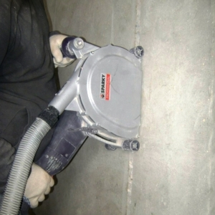 | 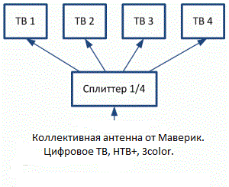
На этапе строительства, вся проводка будет скрыта в стенах. Вам не придётся тянуть кабель самостоятельно и портить существующий ремонт.

Если вы хотите повесить телевизор на стену:

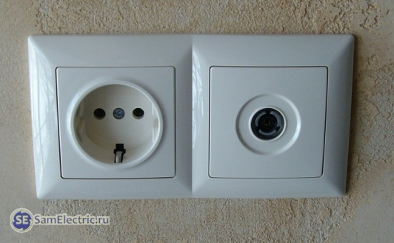

Телевизионную розетку, лучше установить в одном блоке с силовой.
В этом случае не будут торчать лишние провода.

